Уважаемые друзья!

Международное агентство по развитию культуры, образования и науки (IADCES) в сотрудничестве с Сиднейским университетом (Австралия) и Отагским университетом (Новая Зеландия) приглашает вас к публикации в научном периодическом журнале

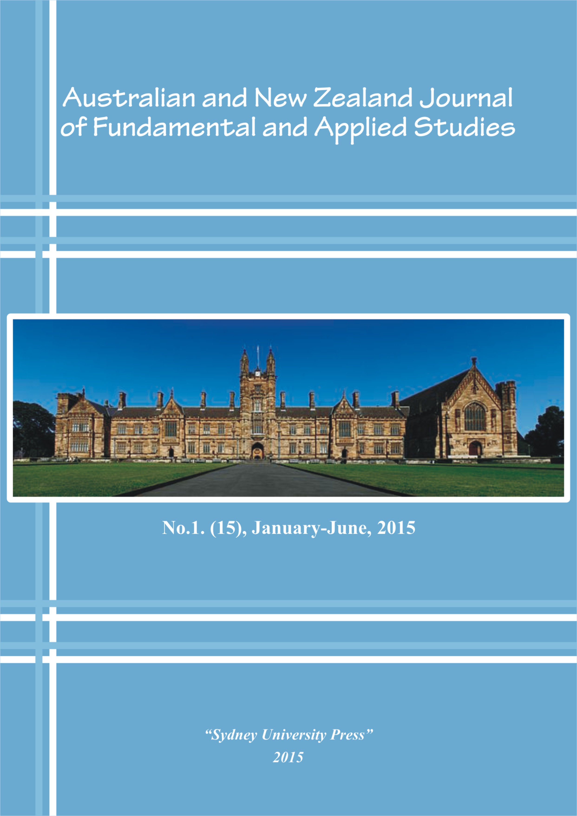
«Australian and New Zealand Journal of Fundamental and Applied Studies»

Австралийский и Новозеландский журнал фундаментальных и прикладных исследований.
Журнал зарегистрирован в Австралии и Новой Зеландии.

В журнале публикуются материалы по гуманитарным, общественным, техническим и естественным наукам. Журнал издается на английском, японском, русском, украинском и турецком языках. Пример выходных данных статьи:
Kmit A. International collaboration in Eurasia // Australian and New Zealand Journal of Fundamental and Applied Studies, “Sydney University Press”, 2015, № 1(15). – P. 11-16.

Периодичность выхода – 1 номер в полгода.
Статьи в номер 1(15)/ 2015 принимаются до 15 марта 2015.

Часть тиража издания отправляется в библиотеки крупнейших вузов мира.

Журнал предназначен для студентов, магистрантов, аспирантов, докторантов, соискателей, молодых специалистов, преподавателей, научных работников различных стран.

Материалы издания размещаются в SCOPUS

Source Normalized Impact per Paper (SNIP): 4.124
SCImago Journal Rank (SJR): 4.312

Срок рассылки издания – до 60 рабочих дней после окончания приема статей.

Основные рубрики журнала:

- Антропология
- Авиация и космонавтика
- Архитектура
- Астрономия и космические технологии
- Биология
- Биотехнологии и пищевая промышленость
- Микробиология
- География
- Геодезия
- Геология
- Демография и этнография
- Журналистика
- Информатика
- Искусствоведение и культурология
- История и археология
- Математика
- Машиностроение
- Материаловедение
- Медицина и ветеринария
- Механика
- Энергетика
- Национальная безопасность и охрана порядка
- Кибернетика
- Информационные системы
- Информатика и компьютерные технологии
- Компьютерная инженерия
- Нанотехнологии
- Журналистика и издательское дело
- Последипломное образование
- Политология
- Психология
- Педагогика
- Радиоэлектроника и связь
- Регионоведение и социально-экономическая география
- Религиоведение
- Сельское хозяйство
- Пищевые технологии
- Социология
- Технические науки в целом
- Транспорт
- Физика
- Филология и лингвистика
- Философия и религия
- Химия
- Биохимия
- Экономика и управление
- Бухгалтерский учет и аудит
- Финансы и банковское дело
- Туризм и гостиничный бизнес
- Маркетинг и реклама
- Юриспруденция
- Физическая культура, здоровье и спорт

Редакционная коллегия:

Prof. Mark Flanagan, D. I. T. (Australia)
Prof. Matthew Jones, S. J. D. ( (Australia)
Prof. Amanda Phillips, Ed.D. (New Zealand)
Prof. Ashley West, D. Litt. (New Zealand)
Prof. Deborah Byrne, D. Litt. (New Zealand)
Prof. Caroline Key, Ed.D. (New Zealand)
Prof. Julian Masters, D. G. S. (Australia)
Prof. Alan Christie, D. M. Sc. (Australia)
Prof. Joan Long, Psy. D. (Australia)
Prof. Yusuke Sato, D.F. (Japan)
Prof. Kobe Hayashi, D. B. A. (Japan)
Prof. Elizabeth Moore, D. Tech. (USA)
Prof. Hiroyuki Hatanaka , D. M. Sc. (Japan)
Prof. Catherine Shire, D. C. S. (Australia)
Prof. Samuel Raymond, S. J. D.(USA)
Prof. Nadine Croll, D. C. S. (Australia)
Prof. Karin Seymour, D. M. Sc. (Australia)
Prof. Martin Bradley, D. C. S. (Australia)
Prof. John Randall, D. I. T. (Australia)
Prof. Clemens Bell, D. Litt. et Phil. (Australia)
Prof. Emma Allen, Ed.D. (Australia)
Prof. Yukie Tawara, D. I. T. (Japan)
Prof. Denis Cumming, Ed.D. (UK)
Prof. Daniel Smith, D.F. (Canada)
Prof. Sienna Paige, D. B. A. (USA)
Prof. Harry Read, D. B. A. (UK)
Prof. Hiroshi Hama, D. G. S (Japan)
Prof. Dominic Burleson, DHSc. (USA)
Prof. Joshua Miller, D. P. E. (New Zealand)
Prof. Martin Holt, D. I. T. (Australia)
Prof. Patrick McGowan, D. C. L. (Australia)
Prof. Steven Barnes, D. B. A. (Australia)
Prof. Roland Clark, S. J. D. (New Zealand)
Prof. Michael Parker, D. B. A. (New Zealand)
Prof. David Barnes D. Litt. et Phil. (New Zealand)
Prof. Hannah Murphy, Psy. D.(New Zealand)
Prof. Alex Manning, D.F. (New Zealand)
Prof. Lauren Smart, Psy. D. (Australia)
Prof. Brian Fisher, DHSc. (Australia)
Prof. Dennis Bert, D.F. (Australia)

Как опубликовать статью
- Отправьте статью и сведения об авторе на адрес редакции: iadces.agency@gmail.com. Статьи принимаются только по электронной почте.
- После прохождения рецензирования Вы в течение 10 дней получите сообщение по почте с полным расчетом стоимости и всеми возможными способами оплаты.
- Оплатите услуги за обработку статьи и ее публикацию по высланным реквизитам.
- После издания журнала мы сразу отправим Вам его по почте.

Стоимость услуг
Услуга | Стоимость
Публикация 1 статьи в журнале объемом до 8 страниц текста (14400 знаков без пробелов) | 30 евро
Рисунки (фото, диаграммы), формулы или таблицы в тексте статьи | + 20% к итоговой стоимости публикации статьи
Публикация 1 стр. текста свыше включенного объема | 5 евро
Получение 1 экз. журнала, включая пересылку | 10 евро

Способы оплаты:

- Перевод на банковский счет в евро в Австралию или Новую Зеландию (Внимание! При использование этого способа оплаты банками дополнительно взымается комиссия за перевод денежных средств в размере до 20 евро).
- Международная платежная система Skrill – оплата бизнес-счета организации в Skrill.
- Международная платежная система WebMoney – оплата лицевого счета организации в WebMoney.
- Оплата возможна как в евро так и в российских рублях.

К тексту статьи необходимо прислать сведения об авторе по следующей форме:
Тип издания | Australian and New Zealand Journal of Fundamental and Applied Studies, №1(15), 2015
 | Русский язык | Перевод на английский язык
Фамилия, имя, отчество автора |  | необходимо
Название статьи |  | необходимо
Тематическая рубрика статьи |  | необходимо
Место работы или учебы, должность |  | по возможности
Ученая степень, ученое звание |  | по возможности
Контактный телефон и адрес электронной почты |  | необходимо
Количество печатных экземпляров журнала |  | необходимо
Домашний почтовый адрес с индексом для отправки издания.  После адреса – ФИО получателя бандероли |  | необходимо

Общие требования к оформлению статей и сведений об авторе
Название файла со сведениями об авторе (заявка на публикацию) | Отдельный файл с названием «Заявка – Фамилия автора»  (например, Заявка – Иванов)
Название файла со статьей | Отдельный файл с названием «Название рубрики статьи – Фамилия автора»  (например, «История–Иванов»)
Тип файлов | Microsoft Word 97-2013 (doc, rtf)
Размер листа | А4
Поля | верхнее и нижнее - 2 см, левое - 3 см, правое - 1,5 см
Шрифт | Arial, кегль 14, интервал 1,5
Выравнивание текста | по ширине
Абзац (отступ) | 1,25 см.
Нумерация страниц | не ведется
Аннотация статьи | Перед основным текстом располагается аннотация статьи, объем – 2-3 предложения. Также высылается перевод аннотации на английский язык.
Список ключевых слов | После аннотации помещаются ключевые слова, характеризующие статью, до 8 слов. Также высылается перевод ключевых слов на английский язык.
Оформление списка литературы | Литература подается в последовательности размещения ссылок на страницах текста, помещается в конце статьи и нумеруется. Пример оформления см. в Приложении 1.
Рисунки / диаграммы | Черно-белые, внедрены в текст
Формулы | Созданные во встроенном редакторе формул Word
Объем статьи | от 8 страниц и более  (от 14400 знаков без пробелов)

Контакты:

International Agency for Development of Culture, Education and Science

1-100 Grattan Street, Parkville VIC 3010, Melbourne, Australia

e-mail: iadces.agency@gmail.com
www.iadces.com

Типовое оформление титульной страницы статьи
Если статья написана на русском или ином языке (кроме английского), то сначала располагаются блоки «Информация об авторе – Заголовок – Аннотация - Ключевые слова», переведенные на английский язык.

Если статья написана на английском языке, перевод и размещение в статье блоков «Информация об авторе - Заголовок - Аннотация - Ключевые слова» на русский или иной язык не требуется.
Приложение 1.
Пример оформления статьи на английском языке

Ann Kmit, University of Oxford,
Professor, Doctor of Historical Sciences, the Faculty of Historical Science

International collaboration in Eurasia
Abstract: This article is devoted to international cooperation in Eurasia. The publication focuses on the political, military and scientific aspects of international cooperation on the continent.
Keywords: International cooperation, politics, army, science, economics, Eurasia.

Text. Text. Text[1]. Text. Text. Text. Text. Text. Text. Text. Text. Text. Text. Text. Text. Text. Text. Text. Text. Text. Text. Text. Text[2]. Text. Text. Text. Text. Text. Text. Text. Text. Text. Text. Text. Text. Text. Text. Text. Text. Text. Text. Text. Text. Text. Text. Text. Text. Text. Text. Text. Text. Text. Text. Text. Text. Text. Text. Text. Text. Text. Text. Text. Text. Text. Text.

References:

- Lindboy A. Russia and Ukraine. London, 2009. - P.233
- Иванов C. Сотрудничество России и Китая. Москва, 2011. - С.111

Пример оформления статьи на русском языке

Ann Kmit, University of Oxford,
Professor, Doctor of Historical Sciences, the Faculty of Historical Science

International collaboration in Eurasia

Abstract: This article is devoted to international cooperation in Eurasia. The publication focuses on the political, military and scientific aspects of international cooperation on the continent.
Keywords: International cooperation, politics, army, science, economics, Eurasia.

Анна Кмит, Оксфордский университет,
профессор, доктор исторических наук, исторический факультет

Международное сотрудничество в Евразии

Аннотация: Данная статья посвящена международному сотрудничеству в странах Евразии. В публикации рассматриваются политические, военные и научные аспекты международного сотрудничества стран континента.

Ключевые слова: Международное сотрудничество, политика, армия, наука, экономика, Евразия.

Текст. Текст. Текст[1]. Текст. Текст. Текст. Текст. Текст. Текст. Текст. Текст. Текст. Текст. Текст. Текст. Текст. Текст. Текст. Текст [2]. Текст. Текст. Текст. Текст. Текст. Текст. Текст. Текст. Текст. Текст. Текст. Текст. Текст. Текст. Текст. Текст. Текст. Текст. Текст. Текст. Текст. Текст. Текст. Текст. Текст. Текст. Текст. Текст. Текст. Текст. Текст. Текст.

Список литературы:

- Lindboy A. Russia and Ukraine. London, 2009. - P.233
- Иванов C. Сотрудничество России и Китая. Москва, 2011. - С.111

